INFORMACJA KWARTALNA O STANIE FINANSÓW PUBLICZNYCH W I KWARTALE 2017 r.
Nr 3 / 2017

Podstawowym celem niniejszej Informacji kwartalnej jest zaprezentowanie dostępnych informacji na temat sektora finansów publicznych:
• według obowiązującego w Unii Europejskiej standardu ESA2010 (dane kwartalne obejmujące cały sektor instytucji rządowych i samorządowych),
• według standardu Międzynarodowego Funduszu Walutowego GFSM2001 (dane miesięczne obejmujące szczebel centralny, natomiast dane roczne obejmujące cały sektor instytucji rządowych i samorządowych),
• według przepisów krajowych (dane miesięczne o budżecie państwa, Funduszu Ubezpieczeń Społecznych, Funduszu Emerytalno-Rentowym, Funduszu Pracy, Narodowym Funduszu Zdrowia).

Departament Polityki Makroekonomicznej
Departament Długu Publicznego

Mając na uwadze zasadę jawności i przejrzystości finansów publicznych publikujemy Informację kwartalną o stanie finansów publicznych. Niniejszy numer zawiera informacje dotyczące I kwartału 2017 r.

Podstawowe wskaźniki w I kw. 2017 r.
- Wynik sektora instytucji rządowych i samorządowych wg ESA2010 w I kw. wyniósł 7,8 mld zł (1,7 % PKB)
- Dług EDP na koniec marca 2017 r. wyniósł 1.013,6 mld zł (54,0% PKB)

Niniejszy materiał został opracowany wyłącznie w celach informacyjnych i nie może być traktowany jako oferta lub rekomendacja do zawierania jakichkolwiek transakcji. Informacje zawarte w materiale pochodzą z dostępnych, wiarygodnych źródeł, jednak Ministerstwo Finansów nie może zagwarantować ich dokładności i pełności. Ministerstwo Finansów nie ponosi odpowiedzialności za skutki decyzji podjętych na podstawie informacji zawartych w niniejszym materiale. Niniejszy materiał może być wykorzystywany do opracowań własnych pod warunkiem powołania się na źródło.

SPIS TREŚCI
1. Wynik, dochody oraz wydatki w I kw. 2017 r. 4
1.1. Wynik 4
1.2. Dochody 4
1.3. Wydatki 5
2. Dług publiczny oraz potrzeby pożyczkowe 7
2.1. Dług sektora instytucji rządowych i samorządowych (wg definicji UE) 7
2.2. Potrzeby pożyczkowe budżetu państwa i ich finansowanie w I kwartale 2017 r. 7
NOTA METODYCZNA 9
ANEKS STATYSTYCZNY 10

1. Wynik, dochody oraz wydatki w I kw. 2017 r.
Poniżej przedstawione zostały podstawowe informacje na temat sytuacji w finansach publicznych w I kw. 2017 r.

1.1. Wynik
Sektor instytucji rządowych i samorządowych w I kw. 2017 r. odnotował nadwyżkę w wysokości 7,8 mld zł (tj. 1,7 % PKB), oraz nadwyżkę pierwotną w wysokości 15,8 mld zł (tj. 3,5 % PKB). Jest to najlepszy wynik osiągnięty od momentu rozpoczęcia publikowania przez Główny Urząd Statystyczny danych kwartalnych wg metodyki unijnej ESA2010 (tj. od I kw. 1999 r.).
Wyk. 1. Wynik sektora instytucji rządowych i samorządowych ( w % PKB).
Źródło: Dane Eurostat, GUS, obliczenia własne

1.2. Dochody
W I kw. 2017 r. dochody sektora instytucji rządowych i samorządowych (wg zasad ESA2010) wyniosły 186,7 mld zł (tj. 41,1 % PKB) i były wyższe od wykonania dochodów w analogicznym okresie roku poprzedniego aż o 8,7% r/r, co wynikało przede wszystkim ze wzrostu dochodów z podatków o 13,7% r/r.
Największy udział we wzroście dochodów podatkowych miały dochody z tytułu VAT (7,7 % PKB, które (wg zasad ESA2010), w I kw. 2017 r. były o 39,2% wyższe niż w analogicznym okresie 2016 r. Tak duży wzrost wynika w części z efektu niskiej bazy statystycznej (dochody z VAT w I kw. 2016 r. były wyjątkowo niskie w relacji do PKB ukształtowały się na rekordowo niskim poziomie 5,5% PKB, przy średniej z ostatnich 15 lat na poziomie 7% PKB). Na dobre wykonanie VAT wpływ miały także wzrost nominalnej sprzedaży detalicznej oraz nominalnej produkcji sprzedanej. Oprócz czynników makroekonomicznych, widoczne były efekty zmian w przepisach podatkowych uszczelniające system poboru VAT.
Wyk. 2. Struktura dochodów sektora instytucji rządowych i samorządowych w I kw. 2017 r.
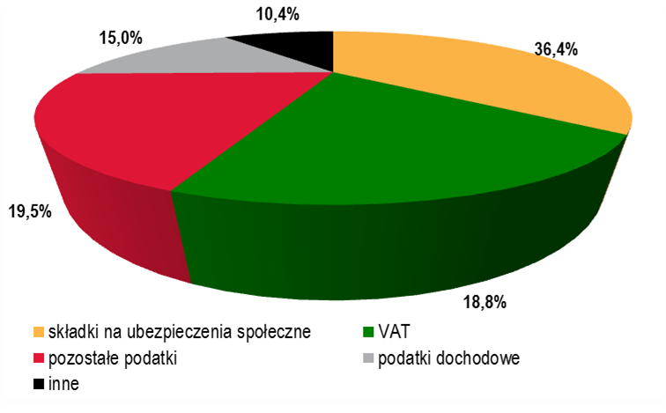
Źródło: Dane Eurostat, GUS, obliczenia własne
Dochody sektora instytucji rządowych i samorządowych z PIT, wg zasad ESA2010, wyniosły w I kw. 2017 r. 20,2 mld zł i były wyższe o 7,6% r/r. Nominalne tempo wzrostu przeciętnego funduszu wynagrodzeń w gospodarce narodowej oraz emerytur i rent (bez tzw. jednostek małych) w I kw. 2017 r. wyniosło 5,5% r/r. Dobra sytuacja na rynku pracy przełożyła się na stosunkowo wysokie dochody ze skali podatkowej (wzrost o 7,9% r/r). Wysokie były również wpływy od osób prowadzących działalność gospodarczą. Wpływy z tzw. podatku giełdowego oraz z podatku od odsetek zostały zrealizowane na poziomie ubiegłorocznym.
Dochody sektora instytucji rządowych i samorządowych z CIT, wg zasad ESA2010, wyniosły w I kw. 2017 r. 13,3 mld zł i były wyższe o 15,6% r/r. Wpływy od banków i pozostałych instytucji finansowych wzrosły o 42,4% r/r, a wpływy od pozostałych przedsiębiorstw wzrosły o 12,4% r/r. Wysokie wpływy w I kw. wynikają z rozliczenia rocznego podatku - do końca marca podatnicy zobowiązani są zapłacić różnice pomiędzy podatkiem należnym a zapłaconym zaliczkowo podatkiem za 2016 r. W I kw. 2017 r. polepszyła się sytuacja przedsiębiorców. Wg GUS wynik finansowy brutto przedsiębiorstw niefinansowych zwiększył się o 20,0% r/r, a zysk brutto tych podmiotów wzrósł o 16,0% r/r. Natomiast wynik finansowy brutto banków w I kw. 2017 r. spadł o 8,3%. Na osłabienie zyskowności banków z jednej strony wpływ ma ograniczenie możliwości generowanie przychodów z podstawowej działalności bankowej w warunkach niskich stóp procentowych, z drugiej zaś dodatkowe obciążenia banków (wyższe składki na BFG oraz podatek bankowy, który został wprowadzony w lutym 2016 r.).
Wyk. 3. Dynamika wpływów z podatku VAT (r/r).
Źródło: MF
Dochody z akcyzy sektora instytucji rządowych i samorządowych wyniosły w I kw. 2017 r. 15,3 mld zł i były niższe o 0,5% r/r. Natomiast wysokie w tym okresie było tempo zmian dochodów z akcyzy od wina i samochodów osobowych, które wyniosło odpowiednio 16,4% r/r i 12,5% r/r. Wg danych GUS dostawy na rynek samochodów osobowych w I kw. 2017 r. były wyższe o 56,5% r/r, natomiast dostawy wina były wyższe o 20,7% r/r. Niskie dochody zanotowano z akcyzy od piwa (spadek o 16,9% r/r). Dostawy tego wyrobu na rynek wg GUS w I kw. 2017 r. pozostały na poziomie roku poprzedniego (wzrost zaledwie o 0,1% r/r). Natomiast produkcja piwa w I kw. 2017 r. wg GUS spadła o 1,4% r/r.
Dochody z tytułu składek na ubezpieczenie społeczne wg zasad ESA2010 w I kw. 2017 r. były wyższe o 3,7% r/r, tj. poniżej tempa wzrostu funduszu wynagrodzeń w gospodarce narodowej (bez tzw. jednostek małych) tj. ok.7,2% r/r. Na niższe składki na ubezpieczenia społeczne wpływ miał m.in.: spadek składek przypisanych umownie (ujmowanych w kategorii składki na ubezpieczenia społeczne wg metodyki ESA2010) o ok. 7,9% r/r oraz zmiana metody liczenia odsetek od składek FUS. Warto zaznaczyć, że w I kw. przychody ze składek (przypis) w FUS wzrosły o 7,5% r/r. tj. na poziomie zbliżonym do wzrostu funduszu wynagrodzeń.
Pozostałe dochody sektora instytucji rządowych i samorządowych w I kw. 2017 r. wzrosły o 3,1% r/r.

1.3. Wydatki
W I kw. 2017 r. wydatki sektora instytucji rządowych i samorządowych wyniosły 178,9 mld zł (tj. 39,4 % PKB i jest to najniższa relacja od momentu rozpoczęcia publikowania przez GUS danych kwartalnych wg metodyki unijnej ESA2010 tj. 1999 r.) i były wyższe o 4,8% r/r. Największy udział w wydatkach sektora mają świadczenia społeczne, wydatki na wynagrodzenia (łącznie ze składkami) oraz wydatki na zakup towarów i usług (zużycie pośrednie).
W I kw. 2017 r. świadczenia socjalne wzrosły nominalnie o 8,2% r/r, tj. znacznie powyżej tempa wzrostu przeciętnego kwartalnego funduszu emerytur i rent (ok. 1,8% r/r), który ma największy udział w tej kategorii. Za wzrost wydatków w omawianej kategorii odpowiadało wprowadzenie w kwietniu 2016 r. nowego świadczenia wychowawczego w ramach Programu „Rodzina 500 plus”.
Wyk. 4. Struktura wydatków sektora instytucji rządowych i samorządowych w I kw. 2017 r.
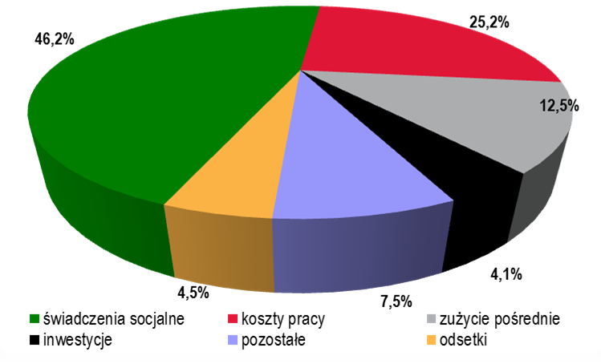
Źródło: Dane Eurostat, GUS, obliczenia własne
Wzrost wydatków na zużycie pośrednie (4,8% r/r) oraz koszty pracy (3,9% r/r) przekroczył poziom inflacji w omawianym okresie (2,0% r/r).
W I kw. br., nastąpił spadek wydatków inwestycyjnych sektora instytucji rządowych i samorządowych o 6,5% r/r, głównie w wyniku spadku nakładów inwestycyjnych w podsektorze centralnym (w budżecie państwa odnotowano spadek wydatków inwestycyjnych o ok. 23,6% r/r). Natomiast wzrost wydatków inwestycyjnych odnotowano w jednostkach samorządu terytorialnego, które w ujęciu kasowym wzrosły o 11,2% r/r.

2. Dług publiczny oraz potrzeby pożyczkowe

2.1. Dług sektora instytucji rządowych i samorządowych (wg definicji UE)
Na koniec I kwartału 2017 r. dług sektora instytucji rządowych i samorządowych (dług EDP) stanowiący jeden z elementów kryterium fiskalnego z Maastricht wyniósł 1.013,6 mld zł i w porównaniu z końcem 2016 r. wzrósł o 7,3 mld zł (0,7%).
Wyk. 5. Dług EDP
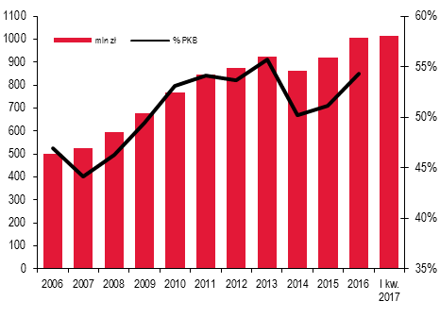
Źródło: MF
Na dług EDP złożyło się zadłużenie podsektora:
- rządowego 943,1 mld zł (wzrost o 8,2 mld zł w I kw. br.),
- samorządowego 70,6 mld zł, (spadek o 0,9 mld zł w I kw. br.),
- podsektor funduszy ubezpieczeń nie posiadał zadłużenia.
Zmiana długu EDP w I kw. 2017 r. wynikała głównie ze zmian zadłużenia SP. Ponadto innymi znaczącymi czynnikami były:
- spadek zadłużenia przedsiębiorstw zaliczonych do sektora instytucji rządowych i samorządowych (-1,1 mld zł),
- spadek zadłużenia Krajowego Funduszu Drogowego (- 1,1 mld zł),
- wzrost portfela skarbowych papierów wartościowych posiadanych przez fundusze umiejscowione w BGK (w tym KFD) oraz Bankowy Fundusz Gwarancyjny (łącznie z funduszem ochrony środków gwarantowanych) o 0,8 mld zł, co spowodowało spadek długu EDP w wyniku zwiększenia konsolidacji wzajemnych zobowiązań jednostek sektora.
Największy udział w długu sektora instytucji rządowych i samorządowych miał dług Skarbu Państwa (SP).
Na koniec I kw. 2017 r. dług SP wyniósł 941,4 mld zł, co oznaczało wzrost o 12,8 mld zł (1,4%) względem końca 2016 roku.
Wzrost długu SP w I kw. 2017 r. był przede wszystkim wypadkową:
- ujemnych potrzeb pożyczkowych netto budżetu państwa (-4,6 mld zł);
- wzrostu stanu środków na rachunkach budżetowych (+29,0 mld zł), związanego z gromadzeniem środków na finansowanie potrzeb pożyczkowych;
- umocnienia złotego (-14,7 mld zł).
Na koniec I kw. 2017 r. udział długu w walutach obcych w całym długu SP wyniósł 32,1% wobec 34,4% na koniec 2016 r.
Udział długu wobec nierezydentów w długu ogółem na koniec I kw. 2017 r. wyniósł 52,3% wobec 53,4% na koniec 2016 r.

2.2. Potrzeby pożyczkowe budżetu państwa
i ich finansowanie w I kwartale 2017 r.
Saldo potrzeb pożyczkowych netto budżetu państwa było ujemne i ukształtowało się na poziomie 4,6 mld zł, w tym:
- deficyt budżetu państwa: 2,3 mld zł,
- transfery do OFE: 0,8 mld zł,
- pomniejszenie potrzeb z tytułu zarządzania środkami europejskimi (5,9 mld zł), zarządzania płynnością sektora finansów publicznych (1,6 mld zł), salda pozostałych przychodów i rozchodów (0,2 mld zł).
Wartość długu przypadającego do wykupu w omawianym okresie wyniosła wg kapitału 28,8 mld zł, w tym krajowego 19,6 mld zł, a zagranicznego 9,2 mld zł. Potrzeby pożyczkowe brutto, tj. suma potrzeb netto i długu przypadającego do wykupu, wyniosły 24,2 mld zł. Po uwzględnieniu przedterminowych odkupów, wykup długu wyniósł 26,7 mld zł (w tym krajowego 17,5 mld zł i zagranicznego 9,2 mld zł).
Finansowanie potrzeb pożyczkowych było następujące:
- na rynku krajowym środki pozyskano z emisji:
- obligacji hurtowych: 37,4 mld zł,
- obligacji detalicznych: 1,4 mld zł,
- bonów skarbowych: 5,9 mld zł,
- na rynkach zagranicznych środki pozyskano z emisji obligacji: 6,4 mld zł (1,5 mld EUR).
Wyk. 6. Rentowności SPW – rynek wtórny
Źródło: MF
W I kw. 2017 r. nastąpił:
- w zakresie sytuacji płynnościowej budżetu państwa:
wzrost środków na rachunkach budżetowych o 30,7 mld zł do 70,5 mld zł,
- w zakresie struktury podmiotowej zadłużenia na rynku krajowym:
wzrost wobec krajowego sektora bankowego
o 14,3 mld zł, wzrost zadłużenia wobec nierezydentów o 12,5 mld zł oraz wzrost wobec sektora pozabankowego o 2,9 mld zł,
- na rynku polskich obligacji:
- na rynku krajowym: stabilizacja rentowności na krótkim końcu i środku krzywej dochodowości, spadek na długim końcu - na koniec kwartału dla obligacji 2-, 5- i 10-letnich rentowności wyniosły odpowiednio 2,0% (0,0 pp), 2,9% (0,0 pp) oraz 3,5% (-0,2 pp),
- na rynku obligacji w euro: spadki rentowności na krótkim końcu i środku krzywej dochodowości, stabilizacja na długim końcu: na koniec kwartału dla obligacji 2-, 5- i 10-letnich rentowności wyniosły odpowiednio -0,1% (-0,1 pp), 0,3% (-0,1 pp) oraz 1,3% (0,0 pp).

NOTA METODYCZNA
Budżet państwa
Dane o budżecie państwa prezentowane są zgodnie z krajową metodologią, tj. w układzie kasowym (z pewnymi wyjątkami) i zgodnie z definicjami przejętymi w Ustawie z dnia 27 sierpnia 2009 r. o finansach publicznych (tekst jednolity Dz.U. z 2013 poz. 885 z późn. zm.):
http://isap.sejm.gov.pl/DetailsServlet?id=WDU20091571240
Szczebel centralny według metodologii GFSM2001
Metodologia GFSM2001 została opracowana przez Międzynarodowy Fundusz Walutowy. Szczebel centralny stanowi jeden z dwóch szczebli sektora instytucji rządowych i samorządowych (drugim jest szczebel lokalny). Szczebel centralny obejmuje budżet państwa, jednostki działające poza budżetem państwa oraz fundusze ubezpieczeń społecznych. Dane w niniejszej informacji obejmują niepełny zakres szczebla centralnego (są jednak wystarczające do oceny jego sytuacji finansowej, stanowią ok. 80% jego skonsolidowanych wydatków), tj. budżet państwa, Fundusz Ubezpieczeń Społecznych (FUS), Fundusz Emerytalno-Rentowy (FER), Fundusz Pracy (FP) oraz Narodowy Fundusz Zdrowia (NFZ). Dane o szczeblu centralnym prezentowane są w ujęciu kasowym oraz po eliminacji wewnętrznych przepływów.
Więcej na: http://www.mf.gov.pl/documents/764034/1002148/metodologia+wersja+polska2001.pdf
Sektor instytucji rządowych i samorządowych wg ESA2010
Od września 2014 r. obowiązuje nowy europejski system rachunków narodowych i regionalnych ESA2010, zgodnie z Rozporządzeniem PE i Rady UE nr 549/2013 z dnia 21 maja 2013 r. Zakres sektora instytucji rządowych i samorządowych wg ESA2010 jest tożsamy z zakresem tego sektora wg GFSM2001. Obejmuje on trzy podsektory: dwa z nich: podsektor instytucji rządowych na szczeblu centralnym oraz podsektor funduszy ubezpieczeń społecznych odpowiadają zakresowi szczebla centralnego wg GFSM2001, a pozostałym jest podsektor instytucji samorządowych na szczeblu lokalnym. Dane ESA2010 są prezentowane, podobnie jak w GFSM2001, po eliminacji wewnętrznych przepływów, jednak różnią się od danych GFSM2001 odmienną koncepcją rachunkową (są to dane memoriałowe, z pewnymi dostosowaniami) oraz odmienną klasyfikacją niektórych transakcji. Deficyt sektora instytucji rządowych i samorządowych obliczony według zasad ESA2010 stanowi jeden z elementów kryterium fiskalnego z Maastricht (drugim jest dług tego sektora).
Rozporządzenie dostępne: http://stat.gov.pl/obszary-tematyczne/rachunki-narodowe/europejski-system-rachunkow-narodowych-i-regionalnych-esa-2010/rozporzadzenie-parlamentu-europejskiego-i-rady-ue-nr-5492013-z-dnia-21-maja-2013-r-,1,1.html.



ANEKS STATYSTYCZNY

SPIS TABLIC
Tablica 1 Podstawowe wskaźniki makroekonomiczne
Tablice 2- 5 Podstawowe dane z zakresu finansów publicznych (wg. ESA 2010) sektor instytucji rządowych i samorządowych
Tablice 6- 9 Podstawowe dane z zakresu finansów publicznych (wg. sprawozdawczości krajowej) budżet państwa
Tablice 10- 16 Podstawowe dane z zakresu finansów publicznych - Państwowe fundusze celowe
Tablice 17- 19 Podstawowe dane z zakresu finansów publicznych (wg. metodologii GFSM2001)
Tablice 20- 21 Zadłużenie sektora instytucji rządowych i samorządowych (wg. ESA 2010)
Tablice 22- 23 Zadłużenie sektora finansów publicznych – Państwowy Dług Publiczny
Tablice 24- 25 Zadłużenie sektora finansów publicznych – Zadłużenie Skarbu Państwa

Zgodnie z zasadami ESA2010 dla podatków wartość memoriałową ustala się za pomocą miesięcznego przesunięcia czasowego (np. dane dot. I kw. to suma wykonania w lutym, marcu i kwietniu).
Składki na ubezpieczenia społeczne obejmują faktyczne składki stanowiące wartość ustawowych składek na ubezpieczenia społeczne płaconych przez pracodawców oraz składki umowne, które związane są głównie z przypisaniem w rachunkach narodowych składek dla pracowników służb mundurowych.

